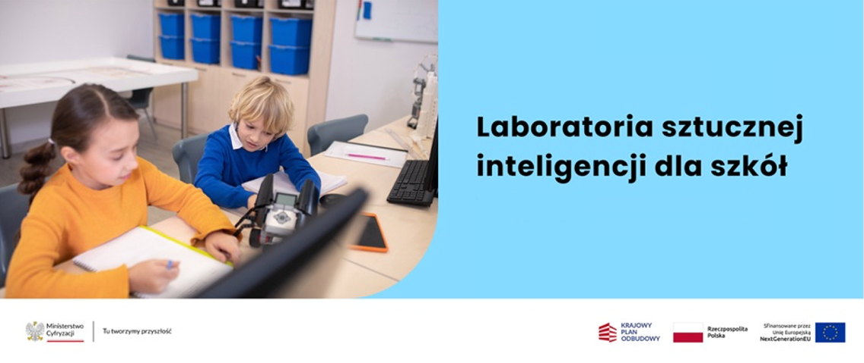



Sprzęt dla szkół z KPO – realizacja wskaźnika C13L laboratoria sztucznej inteligencji (AI) oraz laboratoria nauk przyrodniczych, technologii, inżynierii i matematyki (STEM) utworzone w szkołach
Gmina Miasto Nowy Targ w dniu 14 stycznia 2026r.podpisała umowę nieodpłatnego przekazania sprzętu z Naukową i Akademicką Siecią Komputerową – Państwowym Instytutem Badawczym, działającą w imieniu Ministra Cyfryzacji.
Na podstawie zawartej umowy jedna szkoła zostanie doposażona w laboratorium sztucznej inteligencji (AI) w ramach programu finansowanego z Krajowego Planu Odbudowy i Zwiększania Odporności (KPO).
Nazwa inwestycji: „Wdrażanie inwestycji C2.2.1 Wyposażenie szkół/instytucji w odpowiednie urządzenia i infrastrukturę ICT w celu poprawy ogólnej wydajności systemów edukacji, wskaźnik C13L Laboratoria sztucznej inteligencji (AI) oraz laboratoria nauk przyrodniczych, technologii, inżynierii i matematyki (STEM) utworzone w szkołach”.
Łączna kwota dofinansowania z UE w ramach ww. inwestycji to 1 949 100 000 PLN.
Lokalizacja na terenie Miasta Nowy Targ szkół, w których będzie realizowany wskaźnik C13L:
- Szkoła Podstawowa Nr 2 im. Mikołaja Kopernika w Nowym Targu, Al. M. Kopernika 28, 34-400 Nowy Targ.
Laboratorium składa się z następujących elementów:
  - Laptopy (15 dla uczniów + 1 dla nauczyciela),
  - Jednostka centralna usług AI, katalogowych i plikowych (desktopowa stacja robocza),
  - Urządzenie sieciowe AP z WiFi,
  - Mobilna szafka na urządzenia z funkcją ładowania laptopów,
  - Zasilanie gwarantowane UPS dla jednostki centralnej,
  - Monitor interaktywny o przekątnej ekranu min. 75 cali (min. 188,5 cm) ze stojakiem,
  - Kamera HD USB wraz z mikrofonem oraz statywem (2 sztuki),
  - Oprogramowanie (1 komplet).
Ministerstwo Edukacji Narodowej określiło listę szkół, którym zostało przydzielone wsparcie w ramach inwestycji. Realizacja wskaźnika C13L to sprzęt i oprogramowanie wzbogacający i poprawiający wydajność edukacji, który otrzymają szkoły z Gminy Miasta Nowy Targ w ramach inwestycji.
Celem inwestycji jest wyposażenie szkół podstawowych w nowoczesny sprzęt, ma to na celu rozwijanie umiejętności cyfrowych uczniów i przygotowanie ich do funkcjonowania w świecie nowych technologii.



Dofinansowanie z UE:
1 949 100 000 PLN
Ministerstwo Cyfryzacji oraz Naukowa i Akademicka Sieć komputerowa - Państwowy Instytut Badawczy realizują przedsięwzięcie:

Laboratoria sztucznej inteligencji (AI) oraz laboratoria nauk przyrodniczych, technologii, inżynierii i matematyki (STEM) utworzone w szkołach

